PLANILHAS DE FORMAÇÃO DE PREÇOS E LIMITE DE ACEITABILIDADE DE PROPOSTAS

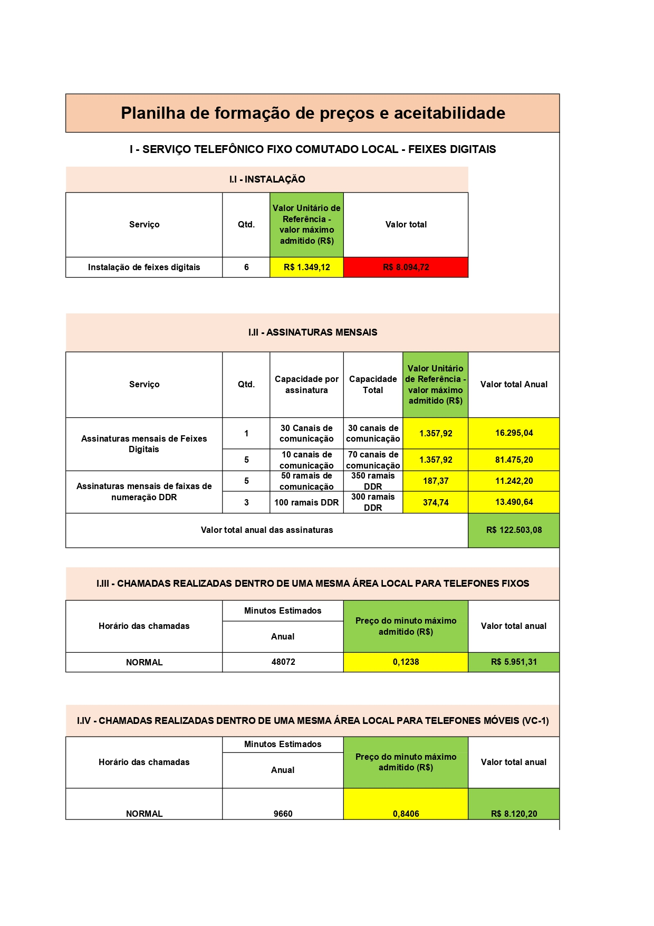
ANEXO I - A

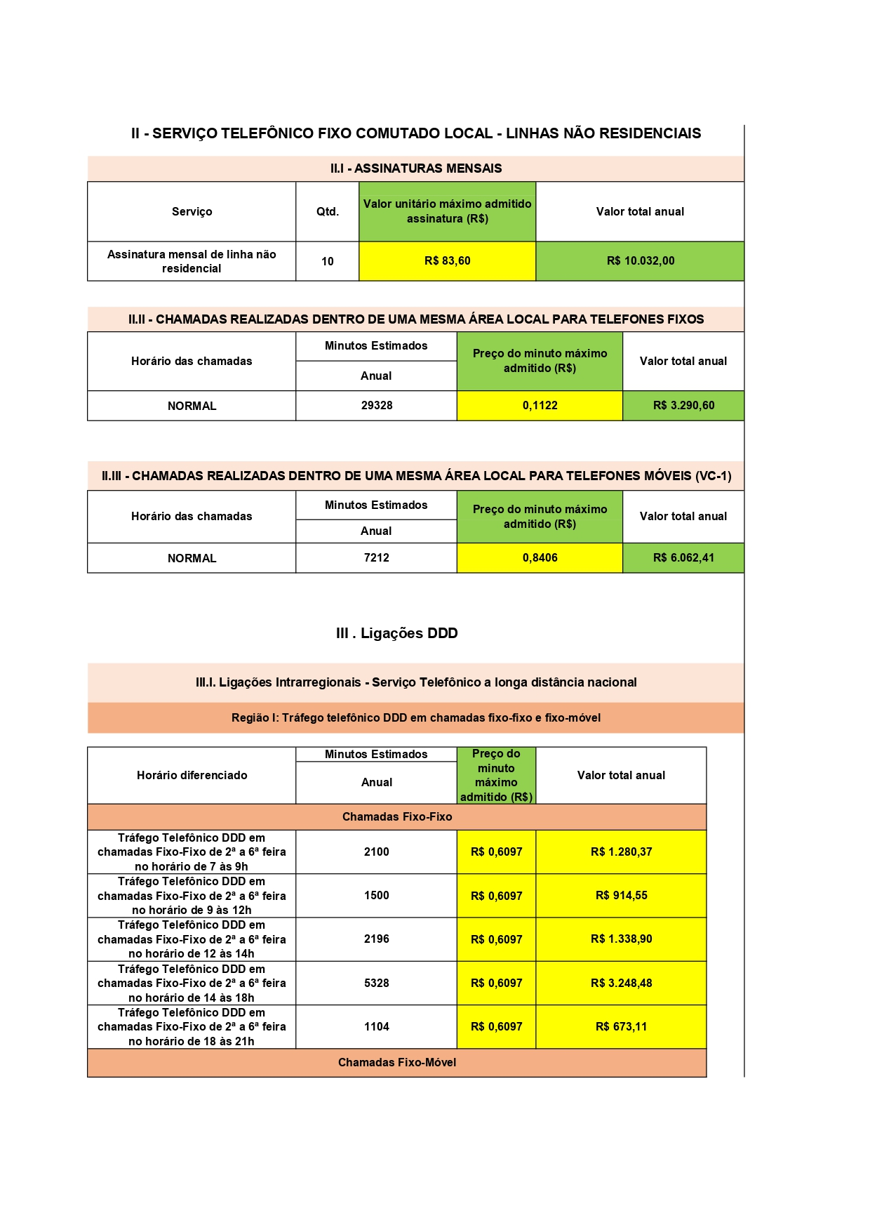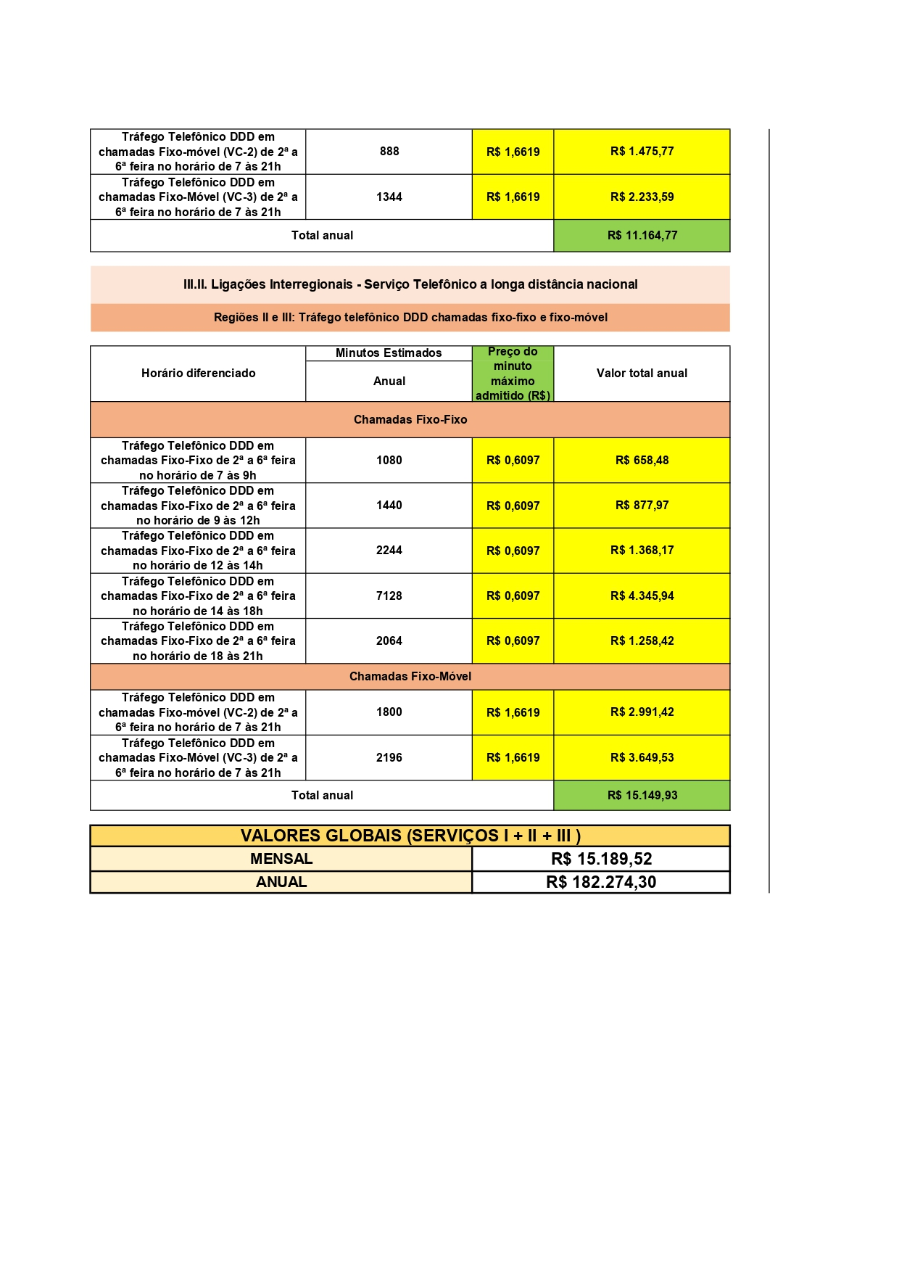

ANEXO II

DECLARAÇÃO DE REGULARIDADE – RESOLUÇÃO CNMP 172/2017

NOME DA EMPRESA:
CNPJ:
NOME DECLARANTE: | CPF:
CARGO:
DECLARO, nos termos da Resolução nº 172/2017 - Atualizada, do Conselho Nacional do Ministério Público, para fins de contratação junto à Procuradoria da República no Estado do Pará, que :
os sócios desta empresa, bem como seus gerentes ou diretores não são cônjuge(s), companheiro(s) ou parente(s) em linha reta, colateral ou por afinidade até o terceiro grau, inclusive, dos membros ocupantes de cargos de direção ou no exercício de funções administrativas, ou ainda de servidores ocupantes de cargos de direção, chefia e assessoramento vinculados direta ou indiretamente às unidades situadas na linha hierárquica da área encarregada da licitação.

os sócios desta empresa, bem como seus gerentes e diretores são cônjuges, companheiros(as) ou parente(s) em linha reta, colateral ou por afinidade, até o terceiro grau, inclusive, de membros ocupantes de cargos de direção ou no exercício de funções administrativas, ou de servidores ocupantes de cargos de direção, chefia e assessoramento vinculados direta ou indiretamente às unidades situadas na linha hierárquica da área encarregada da licitação, abaixo identificado(s):
Nome do Membro/Servidor: Cargo: Órgão de Lotação: Grau de Parentesco:
Por ser verdade, firmo a presente, sob as penas da lei.
LOCAL E DATA | ASSINATURA

ANEXO III

DECLARAÇÃO DE COMPROVAÇÃO DE REGULARIDADE SOCIAL

DECLARO, sob as penas da lei e para os devidos fins de comprovação junto à Procuradoria da República no Estado do Pará, que a (nome da empresa, CNPJ), bem como seus dirigentes, não sofreu condenação por infringir as leis de combate à discriminação, em todas as suas formas, por motivos de raça, gênero e outros, conforme dispõe a Constituição Federal de 1988 em seu inciso IV do art. 3° e inciso I do art. 5°, e os arts. 38 e 39 do Estatuto da Igualdade Racial, Lei 12.288, de 20 de julho de 2010.

Local e data:

ASSINATURA E CARIMBO DA EMPRESA

ANEXO IV

MINUTA DA ATA DE REGISTRO DE PREÇOS

PROCURADORIA DA REPÚBLICA NO ESTADO DO PARÁ

MINISTÉRIO PÚBLICO FEDERAL

ATA DE REGISTRO DE PREÇOS
N.º XXXXX

A PROCURADORIA DA REPÚBLICA NO ESTADO DO PARÁ, com sede na Travessa Dom Romualdo de Seixas n.º 1476, 1º. Andar, edifício Evolution bairro Umarizal, Cep: 66.050-350, na cidade de Belém/Pa, inscrita no CNPJ sob o nº 26.989.715/0019-31, neste ato representado pelo Secretário Estadual, sr. RAIMUNDO HÉLIO NASCIMENTO FILHO, brasileiro, casado, portador da carteira de identidade n.º 3942137, inscrito no CPF/MF sob o n.º 158.826.672-91, no uso de sua competência que lhe foi atribuída pela Portaria nº 46, de 26.02.2014, desta Procuradoria da República e pelos arts. 108, IX, do Regimento Interno do Ministério Público Federal, aprovado pela Portaria n.º 591, de 20.11.2008, do Exmo. Sr. Procurador-Geral da República, ou, nas ausências e impedimentos deste, pela Secretária Estadual Substituta, sra. ANTÔNIA ROZÂNGELA PEREIRA BATISTA, brasileira, casada, servidora pública, Cédula de Identidade n° 4931990 – SSP/PA, CPF nº 919.881.442-72, nomeada por meio da Portaria nº 294, de 23/10/2019, ambos residentes e domiciliados nesta Capital, considerando o julgamento da licitação na modalidade de pregão, na forma eletrônica, para REGISTRO DE PREÇOS nº xx/2020, publicada no xx de xx/xx/2020., processo administrativo nº xxxxxxx, RESOLVE registrar os preços da(s) empresa(s) indicada(s) e qualificada(s) nesta ATA, de acordo com a classificação por ela(s) alcançada(s) e na(s) quantidade(s) cotada(s), atendendo as condições previstas no edital, sujeitando-se as partes às normas constantes na Lei nº 8.666, de 21 de junho de 1993 e suas alterações, no Decreto nº 7.892, de 23 de janeiro de 2013, e em conformidade com as disposições a seguir:

DO OBJETO
  - A presente Ata tem por objeto o registro de preços para a eventual prestação de serviço Telefônico Fixo Comutado – STFC Local, Longa Distância Nacional (LDN) e Longa Distância Internacional (LDI), nas modalidades fixo para fixo e fixo para móvel, incluindo o fornecimento do entroncamento digital entre as unidades da Procuradoria da República no Estado do Pará e a operadora (itens 1 a 6 do Termo de Referência) e o fornecimento de linhas não-residenciais, conforme condições, quantidades e exigências estabelecidas neste Edital e seus anexos do Pregão nº xxx/2020, que é parte integrante desta Ata, assim como a proposta vencedora, independentemente de transcrição.

DOS PREÇOS, ESPECIFICAÇÕES E QUANTITATIVOS
  - O preço registrado, as especificações do objeto e as demais condições ofertadas na(s) proposta(s) são as que seguem:

Prestador do serviço (razão social, CNPJ/MF, endereço, contatos, representante)

ITEM  (SERVIÇO) | DESCRIÇÃO/  ESPECIFICAÇÃO
1
2
3
...

ÓRGÃO(S) GERENCIADOR E PARTICIPANTE(S)
  - O órgão gerenciador será a Procuradoria da República no Estado do Pará

DA ADESÃO À ATA DE REGISTRO DE PREÇOS
  - A ata de registro de preços, durante sua validade, poderá ser utilizada por qualquer órgão ou entidade da administração pública que não tenha participado do certame licitatório, mediante anuência do órgão gerenciador, desde que devidamente justificada a vantagem e respeitadas, no que couber, as condições e as regras estabelecidas na Lei nº 8.666, de 1993 e no Decreto nº 7.892, de 2013.
    - A manifestação do órgão gerenciador de que trata o subitem anterior, salvo para adesões feitas por órgãos ou entidades de outras esferas federativas, fica condicionada à realização de estudo, pelos órgãos e pelas entidades que não participaram do registro de preços, que demonstre o ganho de eficiência, a viabilidade e a economicidade para a administração pública federal da utilização da ata de registro de preços, conforme estabelecido em ato do Secretário de Gestão do Ministério do Planejamento, Desenvolvimento e Gestão
  - Caberá ao fornecedor beneficiário da Ata de Registro de Preços, observadas as condições nela estabelecidas, optar pela aceitação ou não do fornecimento, desde que este fornecimento não prejudique as obrigações anteriormente assumidas com o órgão gerenciador e órgãos participantes.
  - As aquisições ou contratações adicionais a que se refere este item não poderão exceder, por órgão ou entidade, a 50% (cinquenta) por cento dos quantitativos dos itens do instrumento convocatório e registrados na ata de registro de preços para o órgão gerenciador e órgãos participantes.
  - As adesões à ata de registro de preços são limitadas, na totalidade, ao dobro do quantitativo de cada item registrado na ata de registro de preços para o órgão gerenciador e órgãos participantes, independente do número de órgãos não participantes que eventualmente aderirem.
    - Tratando-se de item exclusivo para microempresas e empresas de pequeno porte e cooperativas enquadradas no artigo 34 da Lei n° 11.488, de 2007, o órgão gerenciador somente autorizará a adesão caso o valor da contratação pretendida pelo aderente, somado aos valores das contratações já previstas para o órgão gerenciador e participantes ou já destinadas à aderentes anteriores, não ultrapasse o limite de R$ 80.000,00 (oitenta mil reais) (Acórdão TCU nº 2957/2011 – P).
  - Ao órgão não participante que aderir à ata competem os atos relativos à cobrança do cumprimento pelo fornecedor das obrigações contratualmente assumidas e a aplicação, observada a ampla defesa e o contraditório, de eventuais penalidades decorrentes do descumprimento de cláusulas contratuais, em relação as suas próprias contratações, informando as ocorrências ao órgão gerenciador.
  - Após a autorização do órgão gerenciador, o órgão não participante deverá efetivar a contratação solicitada em até noventa dias, observado o prazo de validade da Ata de Registro de Preços.
    - Caberá ao órgão gerenciador autorizar, excepcional e justificadamente, a prorrogação do prazo para efetivação da contratação, respeitado o prazo de vigência da ata, desde que solicitada pelo órgão não participante.

VALIDADE DA ATA
  - A validade da Ata de Registro de Preços será de 12 meses, a partir da sua assinatura, não podendo ser prorrogada.

REVISÃO E CANCELAMENTO
  - A Administração realizará pesquisa de mercado periodicamente, em intervalos não superiores a 180 (cento e oitenta) dias, a fim de verificar a vantajosidade dos preços registrados nesta Ata.
  - Os preços registrados poderão ser revistos em decorrência de eventual redução dos preços praticados no mercado ou de fato que eleve o custo do objeto registrado, cabendo à Administração promover as negociações junto ao(s) fornecedor(es).
  - Quando o preço registrado tornar-se superior ao preço praticado no mercado por motivo superveniente, a Administração convocará o(s) fornecedor(es) para negociar(em) a redução dos preços aos valores praticados pelo mercado.
  - O fornecedor que não aceitar reduzir seu preço ao valor praticado pelo mercado será liberado do compromisso assumido, sem aplicação de penalidade.
    - A ordem de classificação dos fornecedores que aceitarem reduzir seus preços aos valores de mercado observará a classificação original.
  - Quando o preço de mercado tornar-se superior aos preços registrados e o fornecedor não puder cumprir o compromisso, o órgão gerenciador poderá:
    - liberar o fornecedor do compromisso assumido, caso a comunicação ocorra antes do pedido de fornecimento, e sem aplicação da penalidade se confirmada a veracidade dos motivos e comprovantes apresentados; e
    - convocar os demais fornecedores para assegurar igual oportunidade de negociação.
  - Não havendo êxito nas negociações, o órgão gerenciador deverá proceder à revogação desta ata de registro de preços, adotando as medidas cabíveis para obtenção da contratação mais vantajosa.
  - O registro do fornecedor será cancelado quando:
    - descumprir as condições da ata de registro de preços;
    - não retirar a nota de empenho ou instrumento equivalente no prazo estabelecido pela Administração, sem justificativa aceitável;
    - não aceitar reduzir o seu preço registrado, na hipótese deste se tornar superior àqueles praticados no mercado; ou
    - sofrer sanção administrativa cujo efeito torne-o proibido de celebrar contrato administrativo, alcançando o órgão gerenciador e órgão(s) participante(s).
  - O cancelamento de registros nas hipóteses previstas nos itens 6.7.1, 6.7.2, 6.7.3 e 6.7.4 será formalizado por despacho do órgão gerenciador, assegurado o contraditório e a ampla defesa.
  - O cancelamento do registro de preços poderá ocorrer por fato superveniente, decorrente de caso fortuito ou força maior, que prejudique o cumprimento da ata, devidamente comprovados e justificados:
    - por razão de interesse público; ou
    - a pedido do fornecedor.

DAS PENALIDADES
  - O descumprimento da Ata de Registro de Preços ensejará aplicação das penalidades estabelecidas no Edital ou nos seus Anexos que fazem parte do processo.
  - É da competência do órgão gerenciador a aplicação das penalidades decorrentes do descumprimento do pactuado nesta ata de registro de preço (art. 5º, inciso X, do Decreto nº 7.892/2013), exceto nas hipóteses em que o descumprimento disser respeito às contratações dos órgãos participantes, caso no qual caberá ao respectivo órgão participante a aplicação da penalidade (art. 6º, Parágrafo único, do Decreto nº 7.892/2013).
  - O órgão participante deverá comunicar ao órgão gerenciador qualquer das ocorrências previstas no art. 20 do Decreto nº 7.892/2013, dada a necessidade de instauração de procedimento para cancelamento do registro do fornecedor.

CONDIÇÕES GERAIS
  - As condições gerais do fornecimento, tais como os prazos para entrega e recebimento do objeto, as obrigações da Administração e do fornecedor registrado, penalidades e demais condições do ajuste, encontram-se definidos no Termo de Referência, ANEXO AO EDITAL.
  - É vedado efetuar acréscimos nos quantitativos fixados nesta ata de registro de preços, inclusive o acréscimo de que trata o § 1º do art. 65 da Lei nº 8.666/93, nos termos do art. 12, §1º do Decreto nº 7.892/13.
  - No caso de adjudicação por preço global de grupo de itens, só será admitida a contratação dos itens nas seguintes hipóteses.
    - contratação da totalidade dos itens de grupo, respeitadas as proporções de quantitativos definidos no certame; ou
    - contratação de item isolado para o qual o preço unitário adjudicado ao vencedor seja o menor preço válido ofertado para o mesmo item na fase de lances
  - A ata de realização da sessão pública do pregão, contendo a relação dos licitantes que aceitarem cotar os bens ou serviços com preços iguais ao do licitante vencedor do certame, será anexada a esta Ata de Registro de Preços, nos termos do art. 11, §4º do Decreto n. 7.892, de 2013.
Para firmeza e validade do pactuado, a presente Ata depois de lida e achada em ordem, vai assinada pelas partes.

Local e data
Assinaturas

Representante legal do órgão gerenciador e representante(s) legal(is) do(s) fornecedor(es) registrado(s)

ANEXO V
MINUTA DO TERMO DE CONTRATO

TERMO DE CONTRATO DE PRESTAÇÃO DE SERVIÇOS Nº XX/2020, QUE FAZEM ENTRE SI A UNIÃO, POR INTERMÉDIO DA PROCURADORIA DA REPÚBLICA NO ESTADO DO PARÁ E A EMPRESA XXXXXXXXXXXXXX

A União, por intermédio da PROCURADORIA DA REPÚBLICA NO ESTADO DO PARÁ, com sede na Travessa Dom Romualdo de Seixas n.º 1476, 1º. Andar, edifício Evolution bairro Umarizal, Cep: 66.050-350 na cidade de Belém/Pa, inscrito(a) no CNPJ sob o nº 26.989.715/0019-31, neste ato representado pelo Secretário Estadual, sr. RAIMUNDO HÉLIO NASCIMENTO FILHO, brasileiro, casado, portador da carteira de identidade n.º 3942137, inscrito no CPF/MF sob o n.º 158.826.672-91, no uso de sua competência que lhe foi atribuída pela Portaria nº 46, de 26.02.2014, desta Procuradoria da República e pelos arts. 108, IX, do Regimento Interno do Ministério Público Federal, aprovado pela Portaria n.º 591, de 20.11.2008, do Exmo. Sr. Procurador-Geral da República, ou, nas ausências e impedimentos deste, pela Secretária Estadual Substituta, sra. ANTÔNIA ROZÂNGELA PEREIRA BATISTA, brasileira, casada, servidora pública, Cédula de Identidade n° 4931990 – SSP/PA, CPF nº 919.881.442-72, nomeada por meio da Portaria nº 294, de 23/10/2019, ambos residentes e domiciliados nesta Capital, doravante denominada CONTRATANTE, e a empresa xxxxxxx, inscrita no CNPJ/MF sob o nº xxxxxxxxx, sediada na xxxxxxxxxxxxx, em xxxxxxxxxx, doravante designada CONTRATADA, neste ato representada pelo(a) Sr.(a) xxxxxxxxxxxxx, portador(a) da Carteira de Identidade nº xxxxxxxx, expedida pela (o) xxxxxxxxx, e CPF nº xxxxxxxxxxx, tendo em vista o que consta no Processo nº xxxxxxxxxxx e em observância às disposições da Lei nº 8.666, de 21 de junho de 1993, da Lei nº 10.520, de 17 de julho de 2002, 7.892, de 23 de janeiro de 2013, do Decreto nº 9.507, de 21 de setembro de 2018 e da Instrução Normativa SEGES/MP nº 5, de 26 de maio de 2017 e suas alterações, resolvem celebrar o presente Termo de Contrato, decorrente do Pregão por Sistema de Registro de Preços nº xx/2020, mediante as cláusulas e condições a seguir enunciadas.
- CLÁUSULA PRIMEIRA – OBJETO
  - O objeto da presente licitação é a escolha da proposta mais vantajosa para a contratação de serviços Telefônico Fixo Comutado – STFC Local, Longa Distância Nacional (LDN) e Longa Distância Internacional (LDI), nas modalidades fixo para fixo e fixo para móvel, incluindo o fornecimento do entroncamento digital entre as unidades da Procuradoria da República no Estado do Pará e a operadora (itens 1 a 6 do Termo de Referência) e o fornecimento de linhas não-residenciais, conforme condições, quantidades e exigências estabelecidas neste Edital e seus anexos.
  - Este Termo de Contrato vincula-se ao Edital do Pregão, identificado no preâmbulo e à proposta vencedora, independentemente de transcrição.
  - Local da contratação:
ITEM (SERVIÇO) | LOCAL DE EXECUÇÃO
- CLÁUSULA SEGUNDA – VIGÊNCIA
  - O prazo de vigência deste Termo de Contrato é aquele fixado no Edital, com início na data de xx/xx/xxxx e encerramento em xx/xx/xxxx, podendo ser prorrogado por interesse das partes até o limite de 60 (sessenta) meses, desde que haja autorização formal da autoridade competente e observados os seguintes requisitos:
    - Os serviços tenham sido prestados regularmente;
    - Esteja formalmente demonstrado que a forma de prestação dos serviços tem natureza continuada;
    - Seja juntada justificativa e motivo, por escrito, de que a Administração mantém interesse na realização do serviço;
    - Seja comprovado que o valor do contrato permanece economicamente vantajoso para a Administração;
    - Haja manifestação expressa da contratada informando o interesse na prorrogação;
    - Seja comprovado que o contratado mantém as condições iniciais de habilitação.
- CLÁUSULA TERCEIRA – PREÇO
  - O valor mensal da contratação é de R$ xxxxxx (.....), perfazendo o valor total de R$ xxxxxx(....).
  - No valor acima estão incluídas todas as despesas ordinárias diretas e indiretas decorrentes da execução do objeto, inclusive tributos e/ou impostos, encargos sociais, trabalhistas, previdenciários, fiscais e comerciais incidentes, taxa de administração, frete, seguro e outros necessários ao cumprimento integral do objeto da contratação.
  - O valor acima é meramente estimativo, de forma que os pagamentos devidos à CONTRATADA dependerão dos quantitativos de serviços efetivamente prestados.
- CLÁUSULA QUARTA – DOTAÇÃO ORÇAMENTÁRIA
  - As despesas decorrentes desta contratação estão programadas em dotação orçamentária própria, prevista no orçamento da União, para o exercício de 2020, na classificação abaixo:
Gestão/Unidade:
Fonte:
Programa de Trabalho:
Elemento de Despesa:
PI:
  - No(s) exercício(s) seguinte(s), as despesas correspondentes correrão à conta dos recursos próprios para atender às despesas da mesma natureza, cuja alocação será feita no início de cada exercício financeiro.
- CLÁUSULA QUINTA – PAGAMENTO
  - O prazo para pagamento à CONTRATADA e demais condições a ele referentes encontram-se definidos no Termo de Referência e no Anexo XI da IN SEGES/MP n. 5/2017.
- CLÁUSULA SEXTA – REAJUSTE
  - As regras acerca do reajuste do valor contratual são as estabelecidas no Termo de Referência, anexo a este Contrato.
- CLÁUSULA SÉTIMA – GARANTIA DE EXECUÇÃO
7.1. Não haverá exigência de garantia de execução para a presente contratação.
- CLÁUSULA OITAVA – REGIME DE EXECUÇÃO DOS SERVIÇOS E FISCALIZAÇÃO
  - O regime de execução dos serviços a serem executados pela CONTRATADA, os materiais que serão empregados e a fiscalização pela CONTRATANTE são aqueles previstos no Termo de Referência, anexo do Edital.
- CLÁUSULA NONA – OBRIGAÇÕES DA CONTRATANTE E DA CONTRATADA
  - As obrigações da CONTRATANTE e da CONTRATADA são aquelas previstas no Termo de Referência, anexo do Edital.
- CLÁUSULA DÉCIMA – SANÇÕES ADMINISTRATIVAS.
  - Comete infração administrativa nos termos da Lei nº 10.520, de 2002, a CONTRATADA que:

    - Inexecutar total ou parcialmente qualquer das obrigações assumidas em decorrência da contratação;
    - Ensejar o retardamento da execução do objeto;
    - Falhar ou fraudar na execução do contrato;
    - comportar-se de modo inidôneo; ou
    - Cometer fraude fiscal.
  - Pela inexecução total ou parcial do objeto deste contrato, a Administração pode aplicar à CONTRATADA as seguintes sanções:

    - Advertência por escrito, quando do não cumprimento de quaisquer das obrigações contratuais consideradas faltas leves, assim entendidas aquelas que não acarretam prejuízos significativos para o serviço contratado;

    - Multa de:
      - 0,2% (dois décimos por cento) por dia sobre o valor adjudicado em caso de atraso na execução dos serviços, limitada a incidência a 15 (quinze) dias. Após o décimo quinto dia e a critério da Administração, no caso de execução com atraso, poderá ocorrer a não-aceitação do objeto, de forma a configurar, nessa hipótese, inexecução total da obrigação assumida, sem prejuízo da rescisão unilateral da avença;
      - 10% (dez por cento) sobre o valor adjudicado, em caso de atraso na execução do objeto, por período superior ao previsto no subitem acima, ou de inexecução parcial da obrigação assumida;
      - 15% (quinze por cento) sobre o valor adjudicado, em caso de inexecução total da obrigação assumida;
      - 0,2% a 3,2% por dia sobre o valor mensal do contrato, conforme detalhamento constante das tabelas 1 e 2, abaixo;
      - As penalidades de multa decorrentes de fatos diversos serão consideradas independentes entre si.
    - Suspensão de licitar e impedimento de contratar com o órgão, entidade ou unidade administrativa pela qual a Administração Pública opera e atua concretamente, pelo prazo de até dois anos;
    - Sanção de impedimento de licitar e contratar com órgãos e entidades da União, com o consequente descredenciamento no SICAF pelo prazo de até cinco anos;
      - A Sanção de impedimento de licitar e contratar prevista neste subitem também é aplicável em quaisquer das hipóteses previstas como infração administrativa no subitem 10.1 deste instrumento.
    - Declaração de inidoneidade para licitar ou contratar com a Administração Pública, enquanto perdurarem os motivos determinantes da punição ou até que seja promovida a reabilitação perante a própria autoridade que aplicou a penalidade, que será concedida sempre que a Contratada ressarcir a Contratante pelos prejuízos causados;
  - As sanções previstas nos subitens 10.2.1, 10.2.3; 10.2.4 e 10.2.5 poderão ser aplicadas à CONTRATADA juntamente as de multa, descontando-a dos pagamentos a serem efetuados.
  - Para efeito de aplicação de multas, às infrações são atribuídos graus, de acordo com as tabelas 1 e 2:
Tabela 1
GRAU | CORRESPONDÊNCIA
1 | 0,2% sobre o valor mensal do contrato
2 | 0,4% sobre o valor mensal do contrato
3 | 0,8% sobre o valor mensal do contrato
4 | 1,6% sobre o valor mensal do contrato
5 | 3,2% sobre o valor mensal do contrato

Tabela 2
ITEM |  | DESCRIÇÃO | GRAU
1 | Suspender ou interromper, salvo motivo de força maior ou caso fortuito, os serviços contratuais por dia e por unidade de atendimento. |  | 04
2 | Cobrança fora do prazo estabelecido na regulamentação pertinente, por fatura. |  | 02
3 | Cobrança de valores em desacordo com o contrato, por fatura. |  | 03
4 | Não apresentar corretamente e/ou não respeitar o prazo mínimo de 10 (dez) dias úteis entre a data da entrega e a data de vencimento da fatura, para entrega física da nota fiscal dos serviços prestados no mês, em papel ou arquivo eletrônico, incluindo detalhamento das chamadas e valor total do serviço, que deverão conter todos os tributos e encargos, por fatura. |  | 03
5 | Atraso na ativação dos serviços, nas alterações de características técnicas e nas alterações de endereço, por dia e por unidade de atendimento. |  | 05
6 | Atraso na prestação de informações e esclarecimentos solicitados pela CONTRATANTE, por cada solicitação. |  | 02

Para os itens a seguir, deixar de:
7 | Cumprir determinação formal ou instrução complementar do órgão fiscalizador, por ocorrência; |  |  |  |  |  |  |  |  |  | 02
8 | Cumprir quaisquer dos itens do Edital e seus Anexos não previstos nesta tabela de multas, após reincidência formalmente notificada pelo órgão fiscalizador, por item e por ocorrência; |  |  |  |  |  |  |  |  |  | 03
9 | Indicar e manter edital/contrato; | durante | a | execução | do | contrato | os | preposto | previstos | no | 01
10 | Atender ao telefone fornecido pela contratada para os contatos e registro das ocorrências, por chamada não atendida. |  |  |  |  |  |  |  |  |  | 02

  - Também ficam sujeitas às penalidades do art. 87, III e IV da Lei nº 8.666, de 1993, as empresas ou profissionais que:
    - tenham sofrido condenação definitiva por praticar, por meio dolosos, fraude fiscal no recolhimento de quaisquer tributos;
    - tenham praticado atos ilícitos visando a frustrar os objetivos da licitação;
    - demonstrem não possuir idoneidade para contratar com a Administração em virtude de atos ilícitos praticados.
  - A aplicação de qualquer das penalidades previstas realizar-se-á em processo administrativo que assegurará o contraditório e a ampla defesa à CONTRATADA, observando-se o procedimento previsto na Lei nº 8.666, de 1993, e subsidiariamente a Lei nº 9.784, de 1999.
  - As multas devidas e/ou prejuízos causados à Contratante serão deduzidos dos valores a serem pagos, ou recolhidos em favor da União, ou deduzidos da garantia, ou ainda, quando for o caso, serão inscritos na Dívida Ativa da União e cobrados judicialmente.
    - Caso a Contratante determine, a multa deverá ser recolhida no prazo máximo de 10 (dez) dias, a contar da data do recebimento da comunicação enviada pela autoridade competente.
  - A autoridade competente, na aplicação das sanções, levará em consideração a gravidade da conduta do infrator, o caráter educativo da pena, bem como o dano causado à Administração, observado o princípio da proporcionalidade.
  - Se, durante o processo de aplicação de penalidade, se houver indícios de prática de infração administrativa tipificada pela Lei nº 12.846, de 1º de agosto de 2013, como ato lesivo à administração pública nacional ou estrangeira, cópias do processo administrativo necessárias à apuração da responsabilidade da empresa deverão ser remetidas à autoridade competente, com despacho fundamentado, para ciência e decisão sobre a eventual instauração de investigação preliminar ou Processo Administrativo de Responsabilização - PAR.
  - A apuração e o julgamento das demais infrações administrativas não consideradas como ato lesivo à Administração Pública nacional ou estrangeira nos termos da Lei nº 12.846, de 1º de agosto de 2013, seguirão seu rito normal na unidade administrativa.
  - O processamento do PAR não interfere no seguimento regular dos processos administrativos específicos para apuração da ocorrência de danos e prejuízos à Administração Pública Federal resultantes de ato lesivo cometido por pessoa jurídica, com ou sem a participação de agente público.
  - As penalidades serão obrigatoriamente registradas no SICAF.
- CLÁUSULA DÉCIMA PRIMEIRA – RESCISÃO
  - O presente Termo de Contrato poderá ser rescindido:
    - por ato unilateral e escrito da Administração, nas situações previstas nos incisos I a XII e XVII do art. 78 da Lei nº 8.666, de 1993, e com as consequências indicadas no art. 80 da mesma Lei, sem prejuízo da aplicação das sanções previstas no Termo de Referência, anexo ao Edital;
    - amigavelmente, nos termos do art. 79, inciso II, da Lei nº 8.666, de 1993.
  - Os casos de rescisão contratual serão formalmente motivados, assegurando-se à CONTRATADA o direito à prévia e ampla defesa.
  - A CONTRATADA reconhece os direitos da CONTRATANTE em caso de rescisão administrativa prevista no art. 77 da Lei nº 8.666, de 1993.
  - O termo de rescisão, sempre que possível, será precedido:
    - Balanço dos eventos contratuais já cumpridos ou parcialmente cumpridos;
    - Relação dos pagamentos já efetuados e ainda devidos;
    - Indenizações e multas.
- CLÁUSULA DÉCIMA SEGUNDA – VEDAÇÕES
  - É vedado à CONTRATADA:
    - Caucionar ou utilizar este Termo de Contrato para qualquer operação financeira;
    - Interromper a execução dos serviços sob alegação de inadimplemento por parte da CONTRATANTE, salvo nos casos previstos em lei.
- CLÁUSULA DÉCIMA TERCEIRA – ALTERAÇÕES
  - Eventuais alterações contratuais reger-se-ão pela disciplina do art. 65 da Lei nº 8.666, de 1993.
  - A CONTRATADA é obrigada a aceitar, nas mesmas condições contratuais, os acréscimos ou supressões que se fizerem necessários, até o limite de 25% (vinte e cinco por cento) do valor inicial atualizado do contrato.
  - As supressões resultantes de acordo celebrado entre as partes contratantes poderão exceder o limite de 25% (vinte e cinco por cento) do valor inicial atualizado do contrato.
- CLÁUSULA DÉCIMA QUARTA – DOS CASOS OMISSOS
  - Os casos omissos serão decididos pela CONTRATANTE, segundo as disposições contidas na Lei nº 8.666, de 1993, na Lei nº 10.520, de 2002 e demais normas federais aplicáveis e, subsidiariamente, normas e princípios gerais dos contratos.
- CLÁUSULA DÉCIMA QUINTA – PUBLICAÇÃO
  - Incumbirá à CONTRATANTE providenciar a publicação deste instrumento, por extrato, no Diário Oficial da União, no prazo previsto na Lei nº 8.666, de 1993.
- CLÁUSULA DÉCIMA SEXTA – FORO
  - O Foro para solucionar os litígios que decorrerem da execução deste Termo de Contrato será o da Seção Judiciária da Justiça Federal na Capital do Estado do Pará.
Para firmeza e validade do pactuado, o presente Termo de Contrato, depois de lido e achado em ordem, vai assinado pelos contraentes.
Belém, xx de xxxxx de 2020
_________________________
(assinatura eletrônica)
Raimundo Hélio Nascimento Filho
Secretário Estadual
Procuradoria da República no Estado do Pará

_________________________
(assinatura eletrônica)
Nome do Representante
Cargo do representante
Nome da empresa

TESTEMUNHAS:
Xxxxxxxxxxxxxxx xxxxxxxxxxxxx
CPF: xxxxxxxxxx CPF: xxxxxxxx

